**1. Основни орган за излучивање код човека јесте:**

а. бубрег

б. мокраћна бешика

в. мокраћна цев

г. мокраћовод

**2. Основне полне жлезде женског пола код човека јесу:**

а. јајници

б. бубрези

в. семеници

г. јајоводи

**3. Мушка полна ћелија назива се:**

а. јајна ћелија

б. сперматозоид

в. неурон

г. планктон

**4. Заокружи слово испред појма који НЕ припада наведеном низу:**

а. мокраћоводи

б. мокраћна бешика

в. бубрези

г. јајоводи.

1. Органи женског полног система човека јесу:

а. надбубрежна жлезда д. пасеменици

б. јајници е. родница

в. јајоводи ж. стидница

г. материца

**. Познато ти је да је наслеђивање пола потомства везано за полне хромозоме.**

Полни хромозоми мушкарца су ____ ___.

Полни хромозоми жене су ___

**10. Ово је често обољење органа за излучивање. Јавља се због таложења соли у бубрежним цевчицама, чашици или карлици. Симптоми су јаки болови, а могуће је и крварење. То обољење назива се:**

1. камен или песак у бубрегу

2. упала мокраћне бешике

3. рак простате

4. упала јајовода

**10. Ово је често обољење органа за излучивање. Јавља се као бактеријска упала. Мокрење је отежано или чак потпуно онемогућено, уз осећај јаког и непријатног пецкања или бола. То обољење назива се:**

1. упала јајовода

2. камен или песак у бубрегу

3. упала мокраћне бешике

4. рак простате

**8. Приказани су делови система органа за циркулацију. У празне квадрате упиши број који одговара појму наведеном у списку поред слике.**

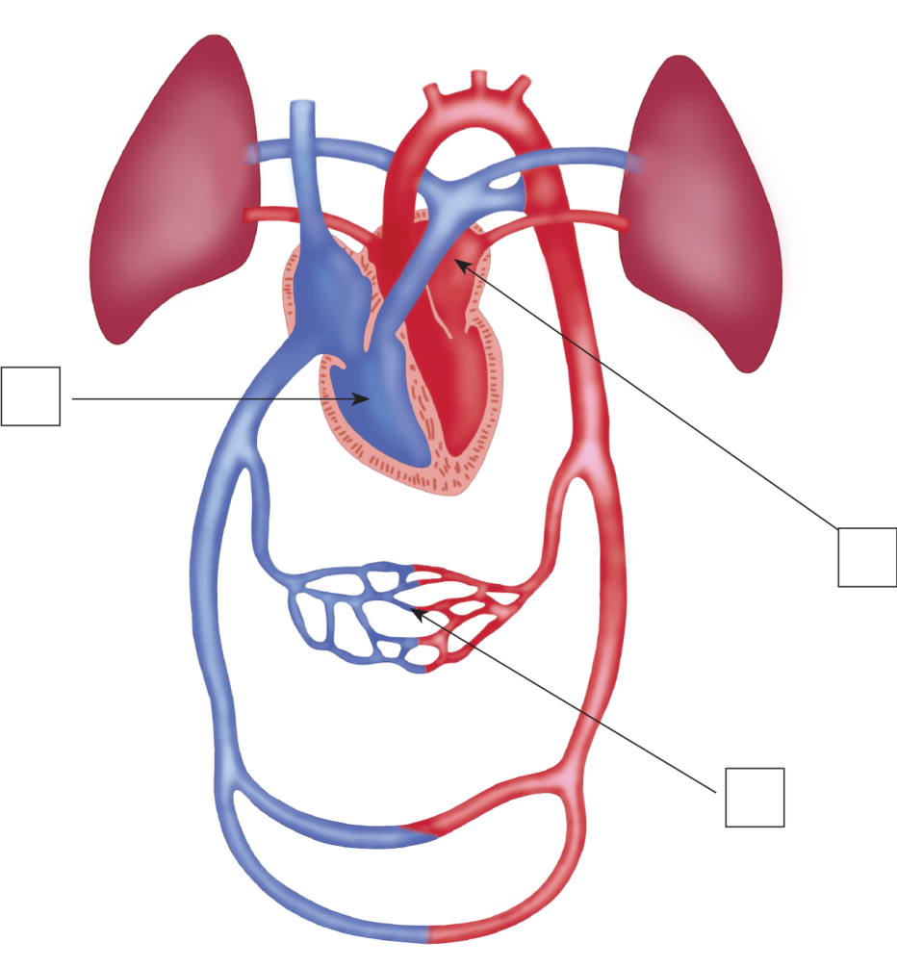1. Ткивни капилари

2. Лева преткомора

3. Десна преткомора

4. Лева комора

5. Десна комора

6. Плућна вена

7. Плућна артерија

8. Аорта

**6. Користећи бројеве испред крајње леве колоне, повежи појмове у средњој и десној колони.**

1. Леукоцити __ крвне плочице __ стварају крвни угрушак

2. Еритроцити __ бела крвна зрнца __ везују кисеоник

3. Тромбоцити __ црвена крвна зрнца __ одбрана организмa

**1. Артерије:**

а. доводе крв из свих делова тела у срце

б. доносе ћелијама кисеоник

в. одводе крв из срца до свих делова тела

г. доносе ћелијама хранљиве материје

**1. Вене:**

а. доводе крв из свих делова тела у срце

б. доносе ћелијама кисеоник

в. одводе крв из срца до свих делова тела

г. доносе ћелијама хранљиве материје

**Ако је исказ тачан, заокружи слово Т, а ако није, заокружи слово Н.**

**2.** Артерије имају танке зидове на којима постоје залисци. Т Н

**3.** У свим венама тече само крв обогаћена угљен-диоксидом. Т Н

**4.** Кретање лимфе кроз лимфне судове назива се лимфоток. Т Н

**6. Допуни реченицу понуђеним одговорима.**

Размена кисеоника и угљен-диоксида одвија се у твом телу на два места. Наведи где. У __________________ и __________________.

а) плућним мехурићима и ћелијама

б) плућним мехурићима и алвеолама

в) плућним мехурићима и бронхијама

**4. Направи низ.**

Наведи редом органе кроз које у твом телу пролази удахнути ваздух.

_____________, _____________, _____________, _____________ , _____________ и _____________.

**3. Код удисаја, ваздух из гркљана одлази у:**

а) ждрело

б) плућа

в) душник

г) алвеоле

**1. На доњем крају душника налазе се:**

а) плућа

б) алвеоле

в) душнице

г) носне дупље

**5. Укрсти појмове.**

Укрсти болести органа за дисање с њиховим симптомима:

А) ангина ( ) запаљење слузокоже душнице и плућа

Б) астма ( ) упала, бол, црвенило ждрела

В) бронхитис ( ) сужење дисајних путева, нагомилавање слузи

Г) туберкулоза ( ) кашаљ, бол у грудима, крвави испљувак

**2. Центар за дисање налази се у:**

а) малом мозгу

б) великом мозгу

в) продуженој мождини

г) међумозгу

**3. Орган за стварање гласа је:**

а) једњак

б) гркљан

в) ждрело

г)душник

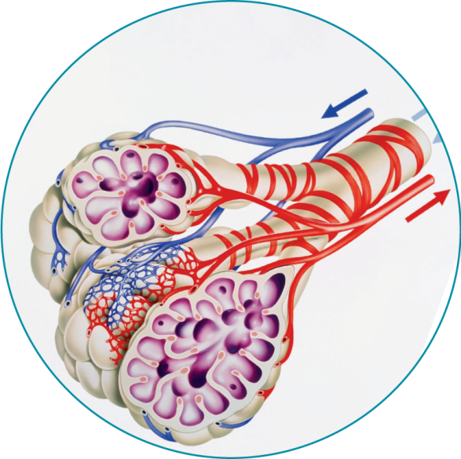**4. Обележи слику.**

На датој слици обележи смер кретања  
угљен-диоксида и кисеоника.

**10. Астма је често обољење дисајних путева. Јавља се услед алергијског одговора организма на различите утицаје и узрокује већи број здравствених проблема.**

Oд наведених појмова заокружи оне који се односе на астму.

1. полен 16. нагомилавање слузи у дисајним органима

2. гојазност 17. сужавање дисајних путева

3. гриње 18. губитак осећаја укуса и мириса

4. УВ зрачење 19. повећање телесне тежине

5. загађење ваздуха 10. отежано дисање

**8. Од понуђених појмова сачини низ који описује ток хране кроз систем органа за варење. У понуђеном низу има више појмова него што ти је потребно за овај задатак.**

У празна поља испод упиши одговарајуће бројеве.

1. желудац

2. једњак

3. ждрело

4. жучна кеса

5. танко црево

6. бубрег

7. дебело црево



**7. Прочитај задатак и заокружи СВЕ тачне одговоре.**

При удисају плућа се шире јер ваздух улази у њих, а при издисају се скупљају јер се из њих ваздух истискује. У овом процесу дисања учествују:

1. стомачни мишићи

2. дијафрагма

3. желудац

4. мишићи врата

5. срце

6. међуребарни мишићи

**У сваком наведеном низу пронађи појам који се НЕ уклапа са осталима.**

**4.** Желудац Панкреас Штитна жлезда Танко црево

**5.** Пљувачна жлезда Јетра Панкреас Слепо црево

**Пажљиво погледај слику и прочитај задатак.**

**9.** Приказани су делови чула вида. У празне квадрате упиши број који одговара појму наведеном испод слике. Понуђено је више појмова него што је потребно.

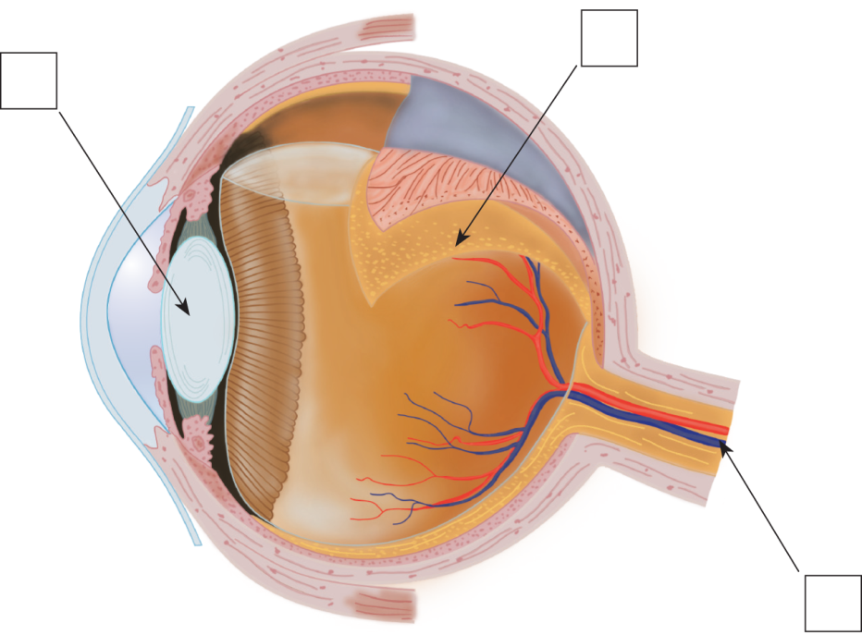1. Дужица

2. Зеница

3. Очно сочиво

4. Очни нерв

5. Мрежњача

6. Судовњача

**7. Заокружи појам који НЕ припада наведеном низу:**

а. мрежњача,

б. стакласто тело,

в. судовњача,

г. беоњача.

**Размисли и одговори допуњујући реченицу на празној линији.**

**8.** Ако се отвор на предњем делу ока који регулише количину светла које улази у око назива зеница, а мрежњача је унутрашњи омотач очне јабучице на којој се налазе чулне ћелије, онда се део ока на коме се ствара најоштрија слика (место најоштријег вида) назива ________________.

**7. Заокружи слово испред појма који НЕ припада наведеном низу:**

а) полукружни каналићи,

б) пуж,

в) нерв,

г) бубна опна.